## 问题一、

当p0=-1时：

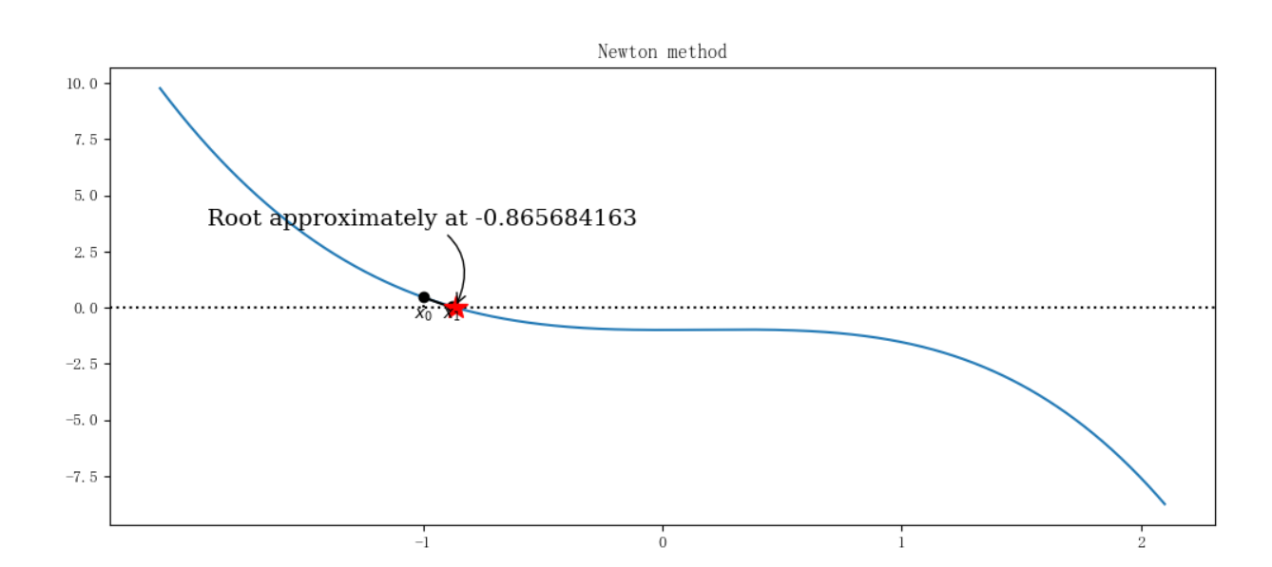

可以看出当p0=-1时，牛顿迭代收敛，

当tolerance=1*10-8时，迭代4次

[-1, -0.880332899571582, -0.8656841631760818, -0.865474075952977]

当p0=0时：

所以

程序会发生报错提醒。

## 问题二、

(i)证明：

(ii)证明：

## 问题三、

a:

X(2)= [ 0.50016668 0.2508036 -0.51738736]

b:

X(2)= [5.36385742 9.25513344 -11.61900885]

## 问题四、

a:

X= [ 1.03640047 1.08570656 0.93119144]

b:

X= [ 0.49999973 1.00000105 -0.50000148]